- Napiši funkciju double stepen(double a, int n) koja računa aⁿ (n može biti i negativan).
- Napiši funkciju int zbir_kvadrata(int n) koja vraća 1² + 2² + … + n².
- Napiši funkciju int nzd(int a, int b), nzs(int a, int b) koja računa NZS i NZD broja.
- Napiši funkciju bool savrsen(int n) koja vraća 1 ako je broj jednak zbiru svojih djelilaca (bez njega samog).
- Napisati program koji učitava prirodan broj n i štampa sljedeću "piramidu"(na slici je n=5):
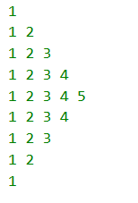

- Napisati program koji vraća da li broj ima isti broj parnih i neparnih cifara.
- U svako krajnje polje kvadratne table postavljen je po jedan žeton. Npr. ako je tabla 2x2 postavljena su 4 žetona, a ako je 6x6, postavljeno je 20 žetona. Odrediti da li se na tabli nalazi tačno k žetona (broj k je ulazni podatak).

